

響應國際博物館日 新北6館1園 5/18免門票

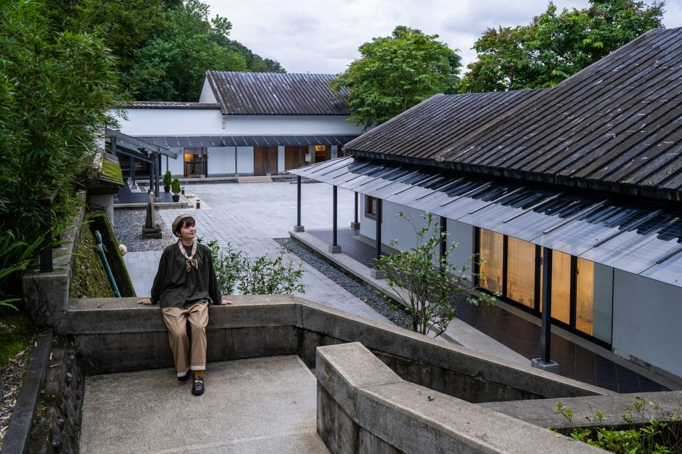
五月十八日博物館日當天，新北市公立博物館免費入館。圖為「坪林茶業博物館」。（新北市文化局提供）

【記者蔡琇惠∕新北報導】為響應五月十八日國際博物館日及國際博物館協會年度主題，新北市文化局將一一五年訂為「新北文化友善年」，五月十八日當天新北市公立博物館免費入館（新北市美術館特展除外），並結合活動，贈送限定小禮。

新北市文化局表示，「新北文化友善年」將從服務面與空間面雙軌並進，持續強化博物館於多語導覽、易讀資訊、無障礙服務、環境友善及多元族群參與等面向。同時呼應淡江大橋通車，提升文化場館交通便利性與區域串聯性，進一步促進區域文化交流與共享，實踐從硬體到服務的全面文化友善，讓博物館不只是展示文化的場域，更成為促進理解、尊重與對話的重要平台。

五月十八日當天，新北市公立博物館（淡水古蹟博物館、十三行博物館、鶯歌陶瓷博物館、黃金博物館、坪林茶業博物館、國定古蹟林本源園邸、新北市美術館）開放民眾免費入館參觀，新北市美術館除特展外，其餘展區皆免費開放。此外，朱銘美術館及世界宗教博物館等私立博物館，亦同步響應五一八博物館日，於五月十六、十七日推出門票優惠活動。

https://www.cdns.com.tw/articles/1400199

